【实验名称】：OSFP动态网络实验

学生姓名：陈嘉瑞 合作学生： 无
实验地点：济事楼330网络实验室 实验时间：2023年11月6日

【实验目的】
1、了解OSPF路由协议；
2、了解OSPF运行原理；
3、学会在路由器上配置OSPF动态网络。
4、 掌握自治系统（AS的相关内容）
5、了解并掌握OSPF相关的LS算法
【实验原理】
OSPF路由协议是一种典型的链路状态（Link state）的路由协议，一般用于同一个路由域内。在这里，路由域是指一个自治系统
（Autonomous System），即AS，它是指一组通过统一的路由政策或路由协议互相交换路由信息的网络。在这个AS中，所有的OSPF路由器都维护一个相同的描述这个AS结构的数据库，该数据库中存放的是路由域中相应链路的状态信息，OSPF路由器正是通过这个数据库计算出其OSPF路由表的。
作为一种链路状态的路由协议，SPF将链状态组播数据LSA（Link State Advertisement）传送给在某一区域内的所有路由器，这一点与距离矢量路由协议不同。运行距离矢量路由协议的路由器是将部分或全部的路由表传递给与其相邻的路由器。

【实验设备】
个人笔记本电脑、Cisco Packet Tracer实验软件。
【实验步骤】
- 首先规划网络地址及拓扑图；

按如下拓扑图进行设备连接：
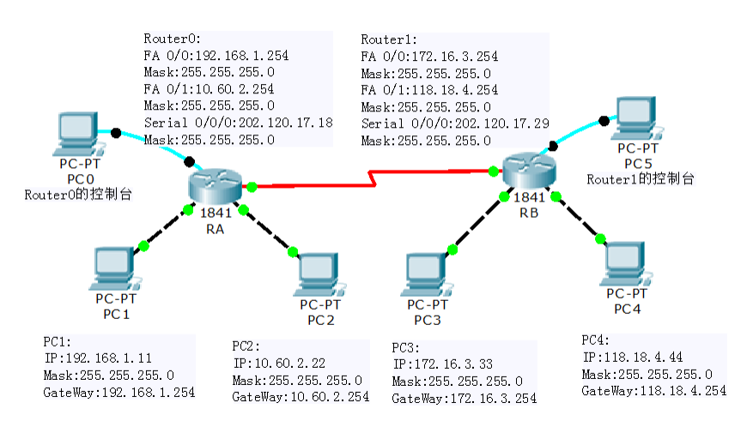
连接完成后如图所示：
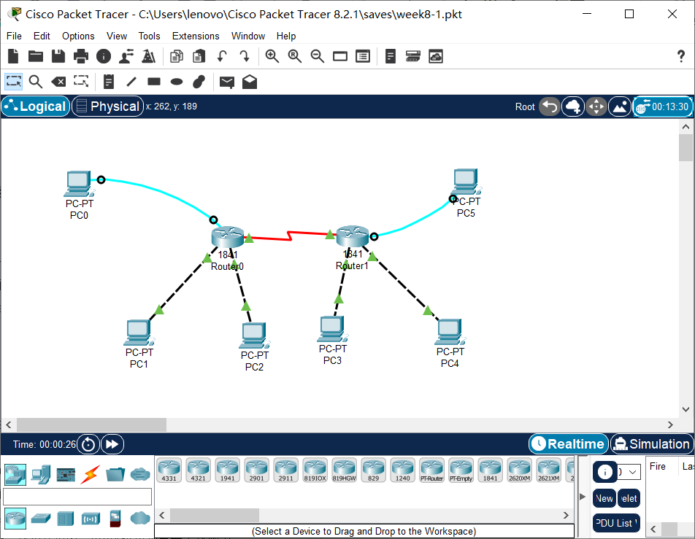
- 配置PC机、服务器及路由器口IP地址；
  - 配置PC1 IP、Mask、GateWay
IP地址：192.168.1.11
子网掩码：255.255.255.0
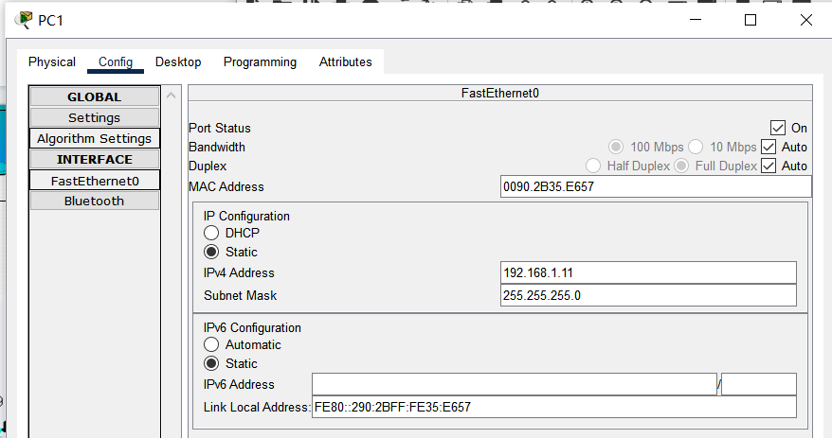
配置PC1网关：
网关：192.168.1.254
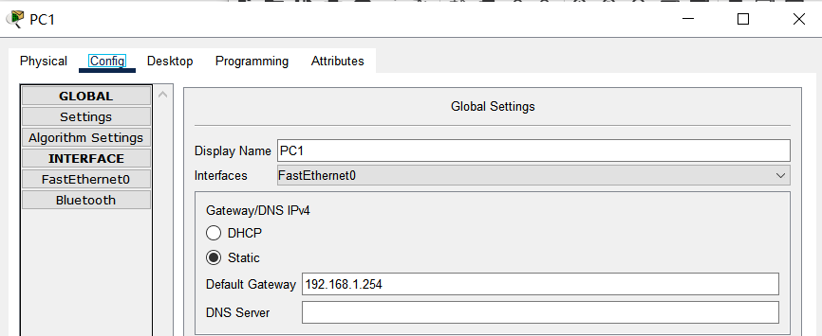
  - 配置PC2 IP、Mask、GateWay
配置PC2的FastEthernet0端口：
IP地址：10.60.2.22
子网掩码：255.255.255.0
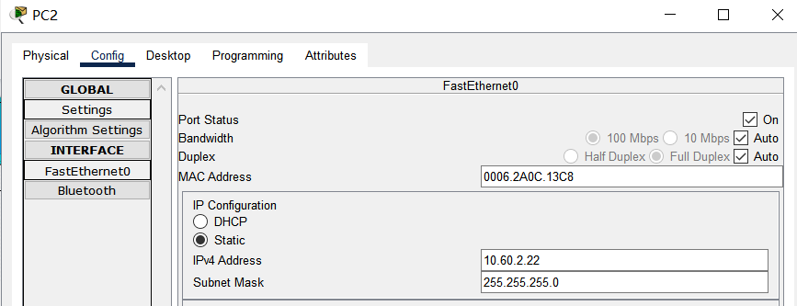
配置PC2网关：
网关：10.60.2.254
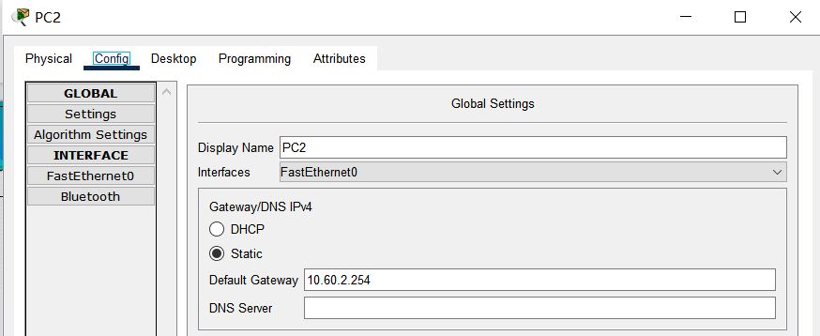
  - 配置PC3 IP、Mask、GateWay
配置PC3 server的FastEthernet0端口：
IP地址：172.16.3.33
子网掩码：255.255.255.0
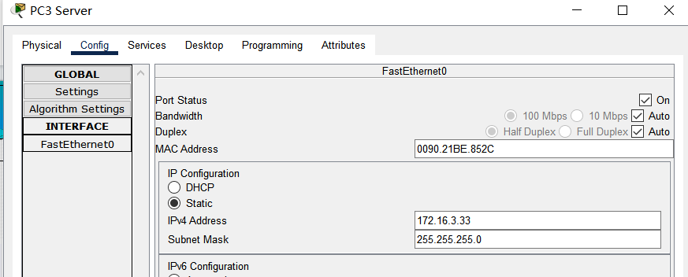
配置PC3 server网关：
网关：172.16.3.254
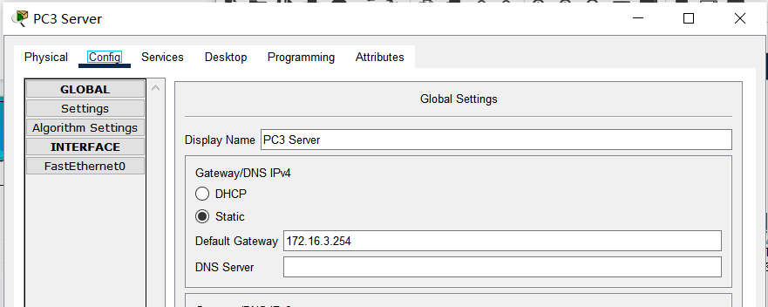
  - 配置PC4 IP、Mask、GateWay
配置PC4的FastEthernet0端口：
IP地址：118.18.4.44
子网掩码：255.255.255.0
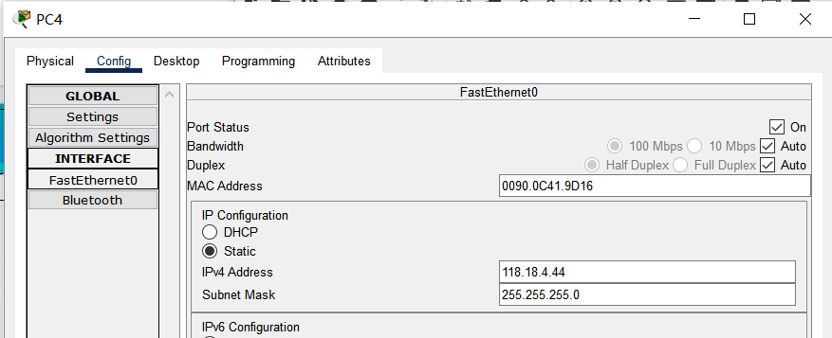
配置PC4网关：
网关：118.18.4.254
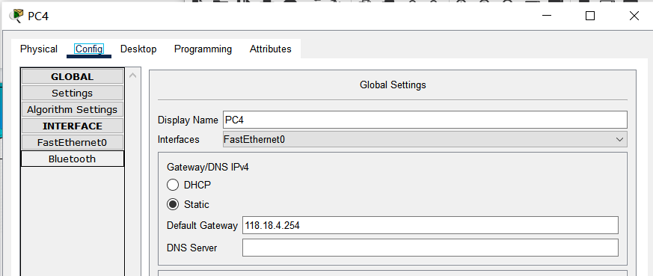
  - 配置Router0 快速以太网端口IP和串口端口IP
配置Router0的f0/0端口：
IP：192.168.1.254
子网掩码：255.255.255.0
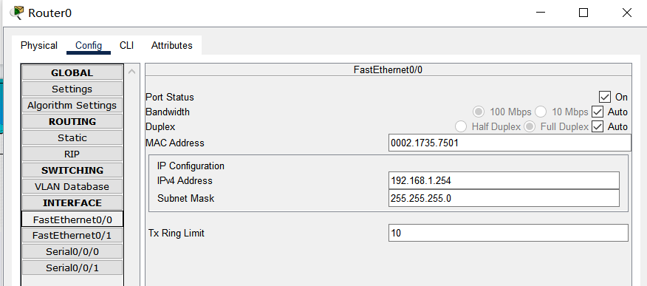
配置Router0的f0/1端口：
IP：10.60.2.254
子网掩码：255.255.255.0
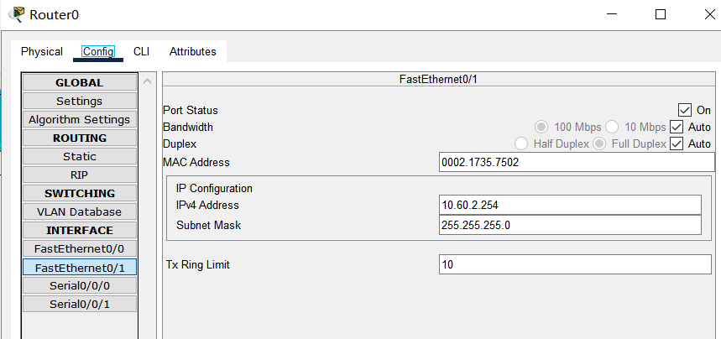
配置Router0的串口端口：
IP:202.120.17.18
子网掩码：255.255.255.0
Clock Rate:56000
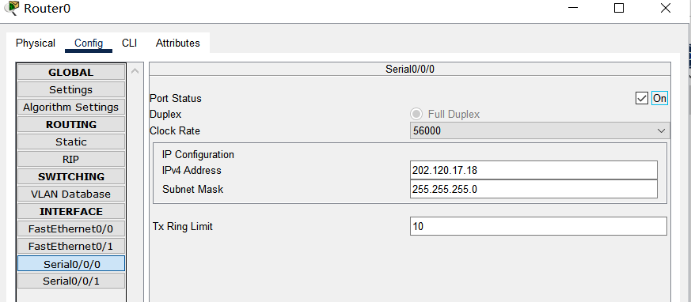
  - 配置Router1 快速以太网端口IP和串口端口IP
配置Router1的f0/0端口：
IP：172.16.3.254
子网掩码：255.255.255.0
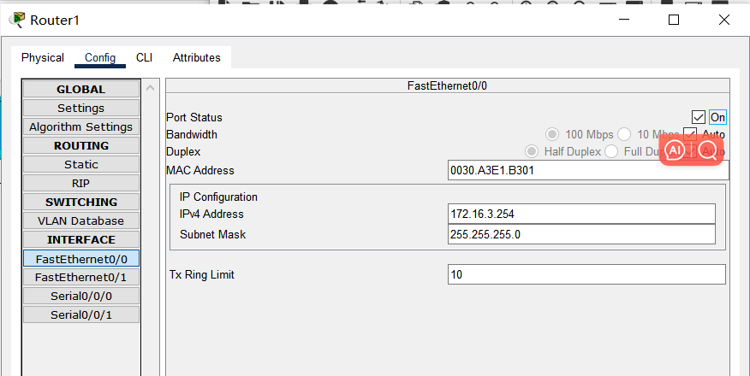
配置Router1的f0/1端口：
IP：118.18.4.254
子网掩码：255.255.255.0
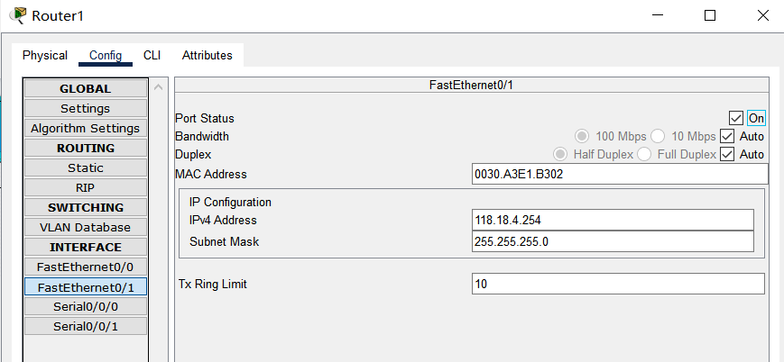
配置Router1的串口端口：
IP:202.120.17.29
子网掩码：255.255.255.0
Clock Rate:56000
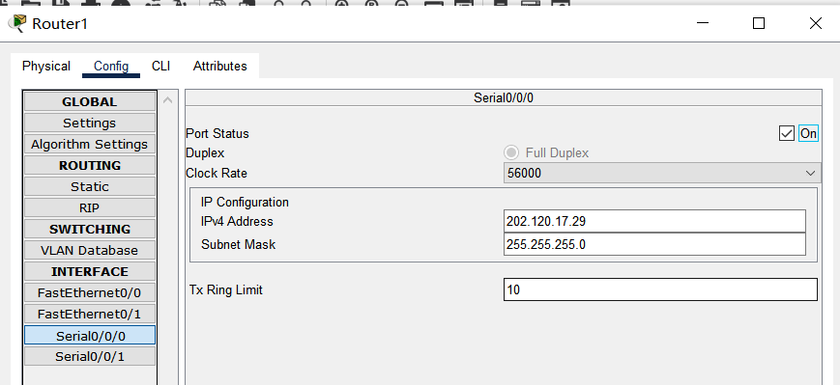
- 配置OSPF之前检查pc间能否相互ping通；
  - 配置OSPF前PC0 ping 其他三个PC
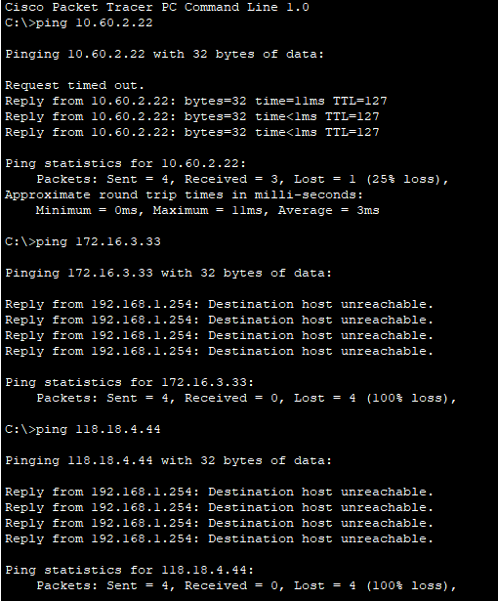
可以看到PC0 ping同一子网下的PC1可以 ping通，其余两个PC ping不通。
  - 配置OSPF前PC1 ping 其他三个PC
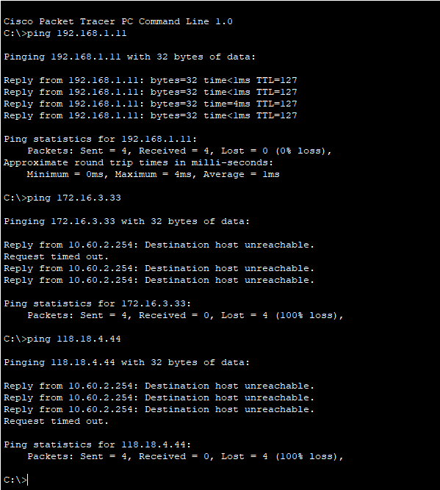
可以看到PC1 ping同一子网下的PC0可以 ping通，其余两个PC ping不通。
  - 配置OSPF前PC2 ping 其他三个PC
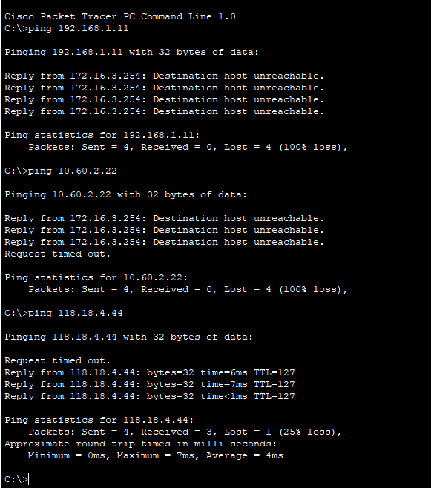
可以看到PC2 ping同一子网下的PC3可以 ping通，其余两个PC ping不通。
  - 配置OSPF前PC3 ping 其他三个PC
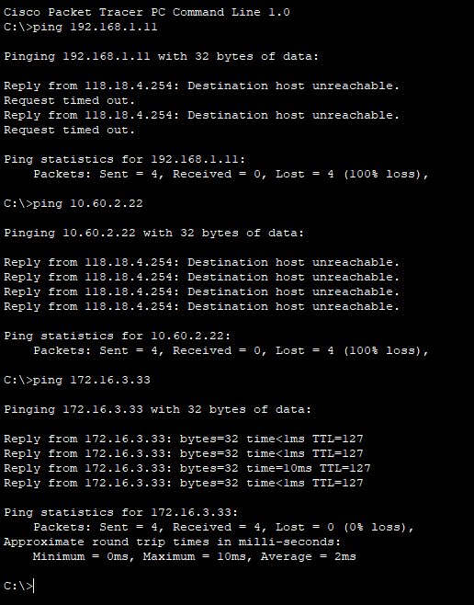
可以看到PC3 ping同一子网下的PC2可以 ping通，其余两个PC ping不通。
  - 结果汇总
ping  PC机 | PC0 | PC1 | PC2 | PC3
PC0 |  | 通 | 不通 | 不通
PC1 | 通 |  | 不通 | 不通
PC2 | 不通 | 不通 |  | 通
PC3 | 不通 | 不通 | 通

- 在R0上配置OSPF；
在Router0的CLI中输入以下命令：
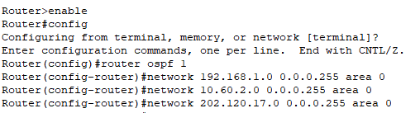

- 检查单边配置OSPF后pc间能否相互ping通；
  - 在Router0上配置PSPF后 PC0 ping其他PC
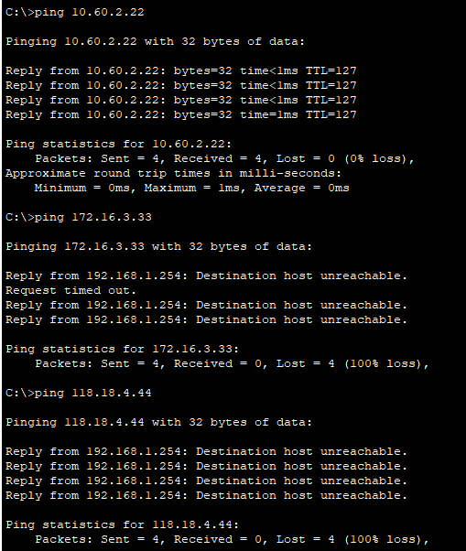
可以看到PC0 ping同一子网下的PC1可以 ping通，其余两个PC ping不通。
  - 在Router0上配置PSPF后 PC1 ping其他PC
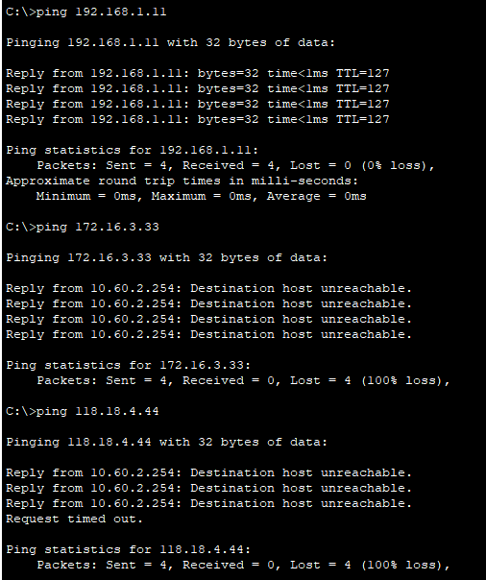
可以看到PC1 ping同一子网下的PC0可以 ping通，其余两个PC ping不通。

  - 在Router0上配置PSPF后 PC2 ping其他PC
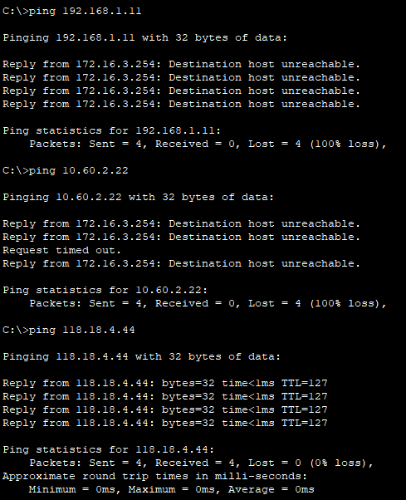
可以看到PC2 ping同一子网下的PC3可以 ping通，其余两个PC ping不通。
  - 在Router0上配置PSPF后 PC3 ping其他PC
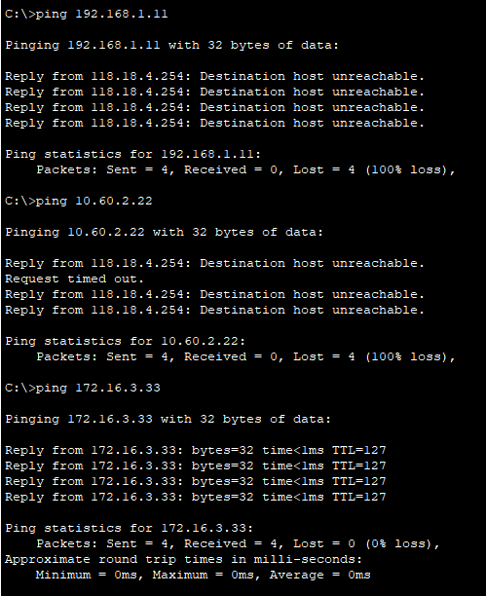
可以看到PC3 ping同一子网下的PC2可以 ping通，其余两个PC ping不通。

  - 结果汇总
ping  PC机 | PC0 | PC1 | PC2 | PC3
PC0 |  | 通 | 不通 | 不通
PC1 | 通 |  | 不通 | 不通
PC2 | 不通 | 不通 |  | 通
PC3 | 不通 | 不通 | 通

- 在R1上配置OSPF ；
在Router1的CLI中输入以下命令：
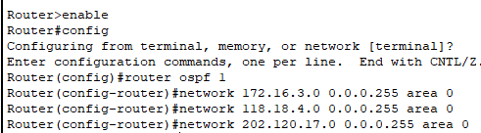
- 验证主机之间的互通性。
  - 两个路由器配置OSPF后PC0 ping其余PC
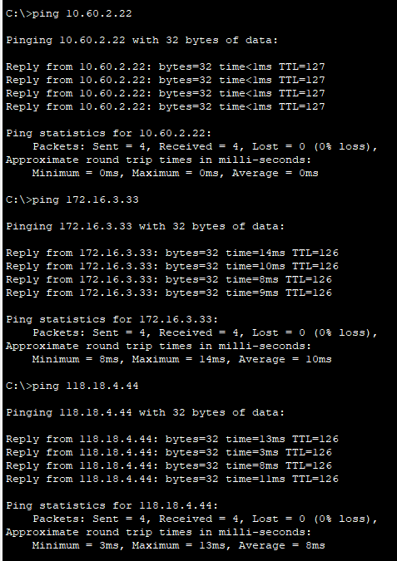
可以看到，现在PC0 ping其余三个PC均可以ping通
  - 两个路由器配置OSPF后PC1 ping其余PC
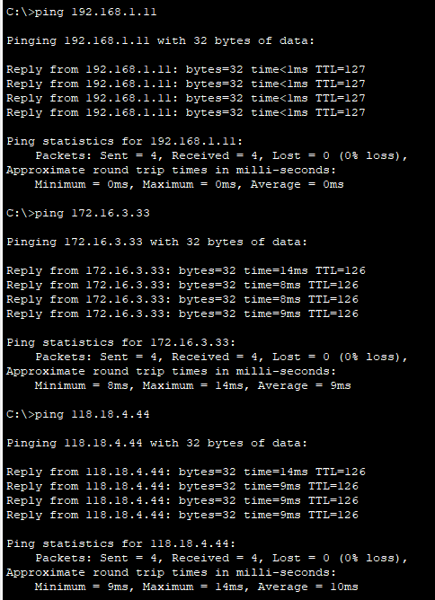
可以看到，现在PC1 ping其余三个PC均可以ping通
  - 两个路由器配置OSPF后PC2 ping其余PC
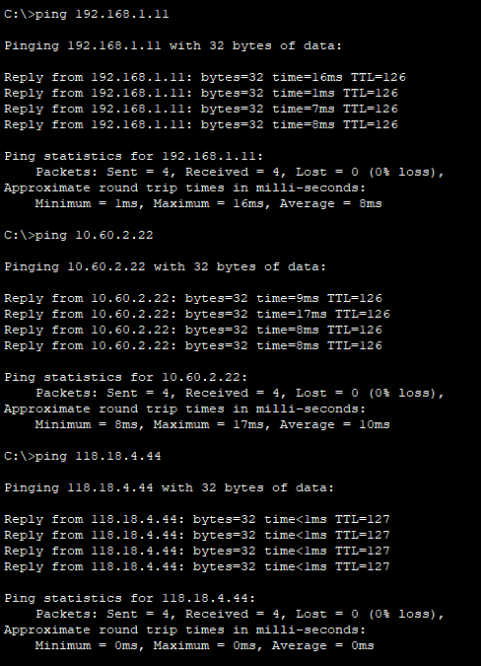
可以看到，现在PC2 ping其余三个PC均可以ping通
  - 两个路由器配置OSPF后PC3 ping其余PC
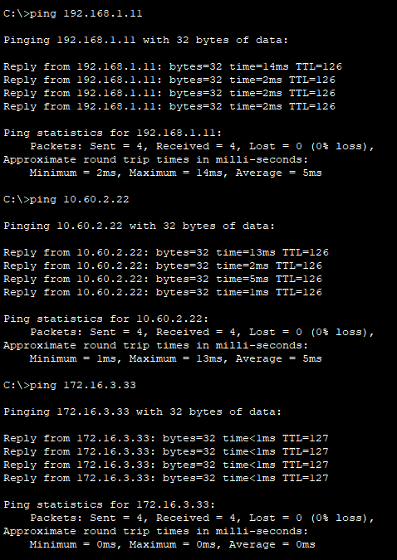
可以看到，现在PC3 ping其余三个PC均可以ping通
  - 结果汇总
ping  PC机 | PC0 | PC1 | PC2 | PC3
PC0 |  | 通 | 通 | 通
PC1 | 通 |  | 通 | 通
PC2 | 通 | 通 |  | 通
PC3 | 通 | 通 | 通
- 查看路由器的邻居
  - 查看Router0的邻居
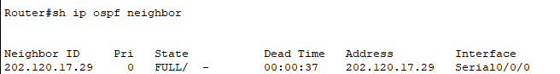
  - 查看Router1的邻居
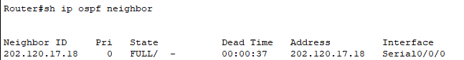

【实验现象】
通过该实验发现，当设备之间仅做连接而未配置路由器的OSPF时，每台PV只能ping通自己同子网下的PC，而无法跨网段访问；在仅配置R0的OSPF后，仍然是只能ping通同子网下的PC；只有在两个路由器上都配置了OSPF后，才能进行跨子网访问。
当配置完两个路由器的OSPF后，可以查看路由器的邻居，此时我们可以看到两个路由器已经将对方识别为自己的邻居，因此表示两个子网已经连通。
【分析讨论】
- PC间连通性测试分析
在R0 R1配置OSPF前无法跨子网访问是因为两个子网之间没有一个路由可以让路由器知道该如何转发数据包；配置了单边的OSPF后，实际上配置了OSPF的一方是可以给另一方发送数据的，但是因为ping需要双向通信，因此只配置一边的话，对方返回的信息无法收到，ping仍然无法成功；在配置了两边的OSPF后，两个子网可以相互传输数据，所有的PC机都可以ping通。
- 实验小结
动态路由是指由软件根据网络拓扑结构自动构建路由表，适合于较大规模网络的路由配置。最难能可贵的是动态路由能自动适应网络故障，一旦发生网络故障，会根据网络故障发生情况重新生成路由表，及时消除故障的影响。动态路由配置技能是路由器管理的主要工程技能，必须熟悉和掌握。实验模仿两个远程子网的互联，两个子网各接一个路由器，路由器之间用远程网络相连，使用开放式最短路径优先协议( OSPF )实现远程子网互联。

